基于 seL4 + Microkit 的汽车车灯控制演示系统
概要设计说明书
软件工程标准文档

项目名称 | 基于 seL4 + Microkit 的汽车车灯控制演示系统
文档名称 | 概要设计说明书
文档版本 | v2.0
文档状态 | 正式提交稿
项目成员 | （请填写实际成员）
提交日期 | 2026-06-17

文档控制信息
角色 | 姓名 | 职责 | 签名/日期
编写 | 项目组 | 编写与维护本文档
审核 | 指导老师/检查人员 | 审核文档完整性与一致性
批准 | 项目负责人 | 确认作为提交版本
本文档按软件工程文档规范组织，包含封面、文档控制、目录、版本记录、正文、图表说明和必要的测试/追踪信息。

目录
目录将在 Word/WPS 中打开后自动更新。

概要设计说明书
项目名称： 基于 seL4 + Microkit 的汽车车灯控制演示系统
文档类型： 概要设计
运行平台： Ubuntu 22.04 + Microkit SDK 2.0.1 + QEMU qemu_virt_aarch64
文档版本： v2.0

版本修订记录
版本 | 日期 | 说明 | 作者
v1.0 | 2026-05-15 | 初始版本，整理系统概要架构、接口和验证设计。 | 项目组
v2.0 | 2026-06-14 | 同步工程化目录结构、车辆状态模型、真实时间恢复窗口和 final-v2.0 验证结果。 | 项目组
表 1 数据表

目录
- 引言
- 总体设计
- 系统架构
- 模块划分
- 接口设计
- 数据设计
- 故障管理概要
- 测试与验证设计
- 未解决问题
- 小结

1. 引言

1.1 编写目的
本文档从系统总体角度描述 LightDemo 的架构设计，包括模块划分、模块关系、通信方式、共享数据和测试设计。概要设计关注“系统由哪些部分组成，各部分如何协作”，为详细设计和代码维护提供依据。

1.2 背景
LightDemo 是一个基于 seL4 + Microkit 的汽车车灯控制演示系统。系统运行在 QEMU AArch64 虚拟平台上，模拟车灯控制链路中的输入、调度、执行、GPIO 输出和故障管理过程。
与普通单进程 demo 不同，本项目使用 Microkit protection domain 进行隔离，将职责拆分为多个可独立理解和验证的组件。

1.3 设计原则
- 职责单一： 每个 protection domain 只负责有限职责。
- 通信显式： channel ID 集中管理，通信路径可追踪。
- 状态集中： shared memory layout 明确版本。
- 故障唯一 owner： faultmg 统一管理 fault mode 和 lifecycle。
- 业务逻辑可测： src/core/ 中的协议、策略、车辆状态和故障逻辑可在 host-side 单元测试中验证。
- 测试闭环： host-side 与 QEMU 端到端测试共同覆盖。

2. 总体设计

2.1 系统目标
系统需要完成从串口输入到车灯输出的完整链路，并在异常情况下进入安全降级状态。核心路径如下：
commandin -> scheduler -> lightctl -> gpio
辅助路径包括：
commandin -> vehicle_state -> scheduler
lightctl -> faultmg
commandin -> faultmg
faultmg -> scheduler -> lightctl
faultmg -> gpio

2.2 运行环境
项目 | 说明
操作系统 | Ubuntu 22.04
SDK | Microkit SDK 2.0.1
Board | `qemu_virt_aarch64`
Config | `debug`
交叉编译器 | `aarch64-linux-gnu-gcc` 等
模拟器 | `qemu-system-aarch64`
构建工具 | Makefile
表 2 数据表

2.3 顶层架构图
图 2-1 为 LightDemo 顶层工程架构图，展示 protection domain、shared memory 和主要消息路径。该图是工程架构图，不按 UML 组件图声明。
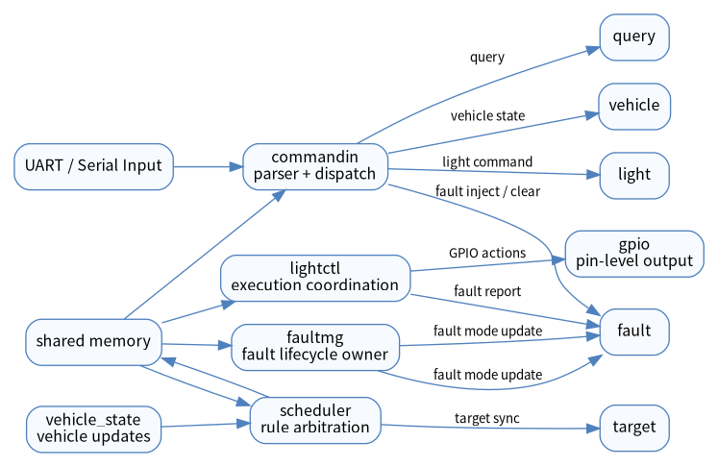
图 1 系统结构与通信关系图

2.4 控制链路时序图
图 2-2 为控制链路 UML 顺序图，覆盖正常控制、故障上报、故障模式发布和状态查询路径。
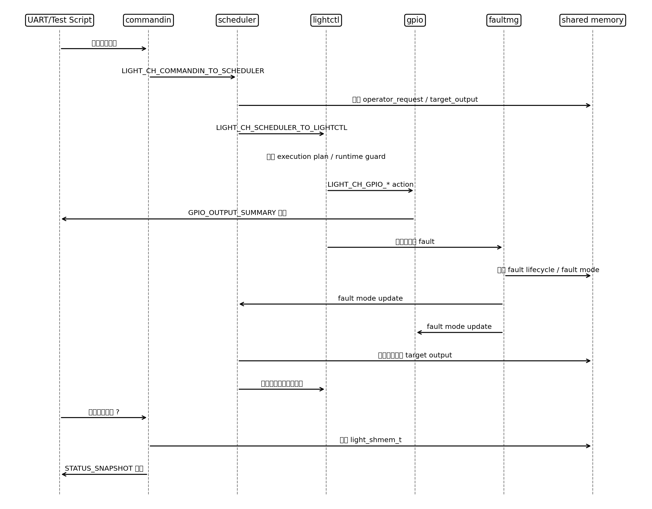
图 2 系统交互顺序图
该时序图强调两点：正常灯光命令必须经过 scheduler 裁决；fault mode 变化由 faultmg 发布后，经 scheduler 重新裁决再影响 lightctl 输出。

3. 系统架构

3.1 Protection Domain 设计
Protection Domain | 主要职责
`commandin` | 接收 UART 输入，解析 transport message，按消息类型派发。
`scheduler` | 综合 operator request、vehicle state、fault mode，生成 target output。
`lightctl` | 根据 target output 生成 GPIO action plan，并执行 runtime guard。
`gpio` | 执行最终 GPIO 输出，观察 fault mode。
`fault_mg` | 记录 fault event，维护 fault lifecycle 和 fault mode。
`vehicle_state` | 接收车辆状态更新，写入 shared memory，并通知 scheduler。
表 3 数据表

3.2 构建产物
主构建目标为：
make build
输出：
- build/loader.img
- build/report.txt
- 各 protection domain 对应的 .elf
build/ 和 build-test-hooks/ 属于生成物目录，不进入版本库。源码和系统描述文件按 final v2.0 结构组织：
src/domains/ Microkit protection domain 入口
src/core/ 可 host-test 的核心业务逻辑
src/support/ printf 等支撑代码
include/ 共享头文件和接口契约
systems/ Microkit system 描述文件
tests/ host-side 测试
scripts/ QEMU 与证据归档脚本
reports/ 答辩报告和数据图

4. 模块划分

4.1 commandin
commandin 是输入网关。它不直接修改控制策略，也不拥有 fault lifecycle。它只负责：
- UART 初始化和中断处理。
- 将串口字符输入解析为 light_transport_message_t。
- 将 light command 派发给 scheduler。
- 将 vehicle state update 派发给 vehicle_state。
- 将 fault inject / clear 派发给 faultmg。
- 对 ? 查询输出 STATUS_SNAPSHOT。

4.2 scheduler
scheduler 是规则裁决层。它负责：
- 维护 operator request。
- 读取 vehicle state。
- 读取 fault mode。
- 计算 target_output。
- 更新 allow_flags。
- 通知 lightctl 同步输出。

4.3 lightctl
lightctl 是执行协调层。它负责：
- 根据当前执行状态和 target output 生成动作计划。
- 执行动作前检查 runtime guard。
- 对允许的动作通知 gpio。
- 对被拒绝的高风险动作上报 faultmg。

4.4 gpio
gpio 是硬件输出层。它负责：
- 映射 GPIO MMIO。
- 执行具体灯光开关动作。
- 维护输出状态摘要。
- 接收 fault mode 更新通知。

4.5 faultmg
faultmg 是故障管理 owner。它负责：
- 接收 lightctl 上报或 commandin 注入的 fault。
- 维护 fault counters。
- 执行 fault mode escalation。
- 执行 clear 和 elapsed-time recovery window。
- 发布 fault state 到 shared memory。
- 通知 scheduler 和 gpio。

4.6 vehicle_state
vehicle_state 负责车辆状态输入：
- speed
- ignition
- brake pedal
- gear
- ambient light
- hazard
- drive mode
状态变化后通知 scheduler 重新裁决。

5. 接口设计

5.1 Microkit Channel
所有 channel endpoint ID 集中在：
include/light_channels.h
并与 systems/light.system 保持一致。
通信路径 | Channel ID
commandin -> scheduler | 3 / 4
lightctl -> faultmg | 6 / 5
faultmg -> gpio | 7 / 8
scheduler -> lightctl | 9 / 10
commandin -> faultmg | 11 / 12
faultmg -> scheduler | 14 / 13
vehicle_state -> scheduler | 16 / 15
commandin -> vehicle_state | 17 / 18
lightctl -> gpio actions | 20 - 31
表 4 数据表

5.2 Transport Message
输入消息统一为 light_transport_message_t，支持：
- light command
- vehicle state update
- fault inject
- fault clear
- query

5.3 Shared Memory
核心共享结构为 light_shmem_t，布局版本为：
#define LIGHT_SHARED_STATE_LAYOUT_V4 4U
主要字段：
- layout_version
- uart_cmd
- allow_flags
- fault_mode
- fault_lifecycle
- fault_recovery_ticks
- fault_recovery_elapsed_ms
- fault_recovery_window_ms
- active_fault_mask
- operator_request
- vehicle_state
- target_output

6. 数据设计

6.1 Operator Request
表示用户请求的灯光状态：
- low beam
- high beam
- left turn
- right turn
- position
- brake

6.2 Vehicle State
表示车辆状态：
- speed kph
- brake pedal
- ignition on
- gear
- ambient light
- hazard
- drive mode

6.3 Target Output
表示经过 scheduler 和 fault policy 裁决后的实际目标输出。

6.4 Fault State
faultmg 内部维护：
- mode
- lifecycle
- total counters
- active counters
- active fault mask
- recovery ticks
- recovery elapsed/window milliseconds
- last fault code

7. 故障管理概要
故障等级：
NORMAL -> WARN -> DEGRADED -> SAFE_MODE
生命周期：
STABLE -> ACTIVE -> RECOVERING -> STABLE
关键设计点：
- faultmg 是 fault mode 唯一 owner。
- clear 不会直接恢复到 NORMAL。
- recovery 满足观察窗口后逐级下降。
- recovery 期间出现新 fault 会打断恢复。

7.1 Fault Mode 状态机
图 2-3 为 fault mode UML 状态机图。初始状态为 NORMAL，恢复路径按观察窗口逐级下降，不允许从高等级故障直接跳回 NORMAL。
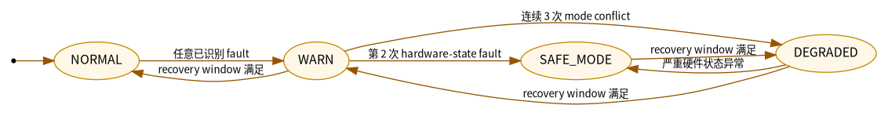
图 3 状态机图

7.2 Fault Lifecycle 状态机
图 2-4 为 fault lifecycle UML 状态机图。faultmg 是该生命周期的唯一 owner。
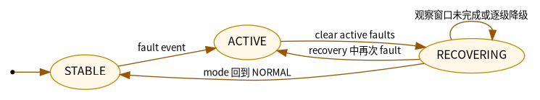
图 4 状态机图

8. 测试与验证设计

8.1 Host-side 测试
聚合命令：
make test
覆盖：
- policy
- protocol
- command codec
- transport
- snapshot
- control logic
- vehicle state
- execution plan
- runtime guard
- fault lifecycle

8.2 QEMU 测试
聚合命令：
make qemu-test
包含：
- smoke test
- fault injection test
- serial E2E test

9. 当前边界
- final v2.0 已使用 elapsed-time recovery window，串口 C 保留演示兼容路径。
- fault taxonomy 已补齐来源、等级、恢复策略和测试证据，但阈值仍是课程项目策略，不代表车规认证参数。
- 真实硬件 GPIO 电气行为未作为本次必过项，后续验证方法见 ../docs/real_board_validation_template.md。
- 文档中的封面信息需要最终按小组信息补齐。

10. 小结
LightDemo 的概要设计以 Microkit protection domain 为核心，通过集中 channel 契约、shared memory layout v4、车辆状态模型和 fault lifecycle 将控制链路组织成可解释的工程结构。系统既能演示正常车灯控制，也能演示 fault escalation、safe mode、elapsed-time recovery 和 final-v2.0 数据化验证，是一个适合工程实践展示的嵌入式系统样例。

final-v2.0 数据图补充
本图作为故障管理概要的补充说明，不替代原有 UML 状态机图；它用于把 fault escalation 与 elapsed-time recovery 的最终验证结果可视化。
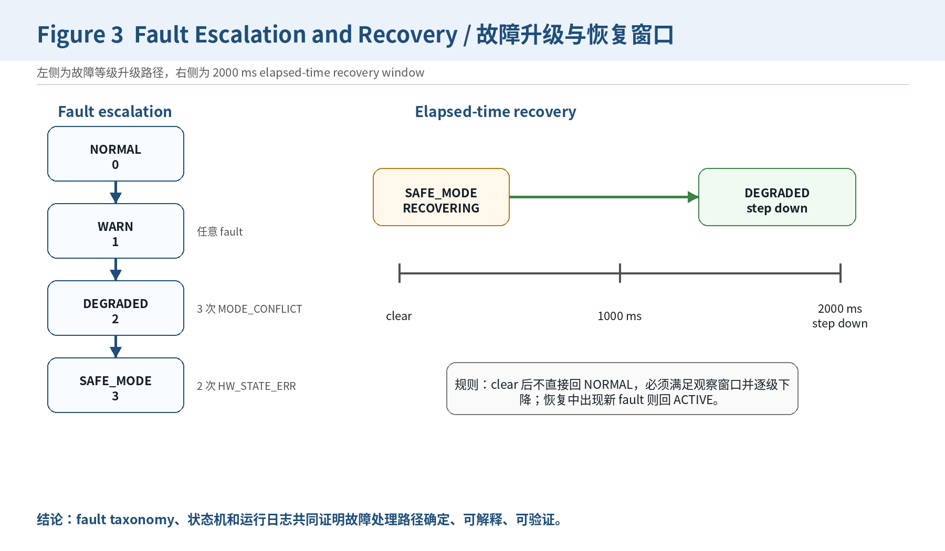
图 2-X1 故障升级与恢复窗口补充说明图
以上图表来源于 final_v2_metrics.md 及 final-v2.0 验收证据目录，主要用于增强文档中的测试证据可读性和答辩展示效果。

